Mémo : rédaction bibliographique avec la norme Vancouver et le logiciel Zotero

Table des matières

Introduction 2

La rédaction bibliographique 2

Le style bibliographique Vancouver 3

Le logiciel bibliographique Zotero 4

Application pour les principaux types de documents 5

Citations et notes de contenu 5

Règles communes à tous les types de document 6

Citer un article de revue scientifique 8

Citer un livre 10

Citer un chapitre de livre 12

Citer une thèse, un mémoire 14

Citer une page web 15

Citer un rapport 17

Citer une présentation orale 19

Citer un acte juridique 20

3 recommandations pour bien démarrer 22

# Introduction

## La rédaction bibliographique

La rédaction bibliographique répond à la nécessité de citer de façon adéquate et précise ses sources, sous la forme de références bibliographiques.

Cela remplit une double fonction.

* **Justifier une affirmation** en s’appuyant sur des données scientifiques antérieures. Cette démarche est au cœur de la crédibilité du travail scientifique, de la validité de l’information.
* **Identifier les documents cités** en fournissant toutes les informations permettant au lecteur du travail académique d’identifier, de localiser et d’accéder à ces documents.

Dans un travail académique, les documents cités figurent sous 2 formes.

* **Sous la forme d’appels de citation dans le corps du texte.** Ces citations prennent le plus souvent la forme d’un **numéro** ou d’un **code constitué du nom de l’auteur et de la date**.

Exemple :

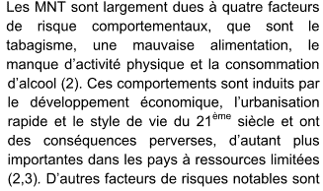

* **Sous la forme d’une liste récapitulative des références citées en fin de texte.** Cette liste peut être intitulée « Liste des références citées », « Bibliographie » ou encore « Références ». Les références bibliographiques comportent alors un ensemble d’informations concernant un document, telles que : titre, auteur, date, titre de la revue pour les articles, etc.

Exemple :

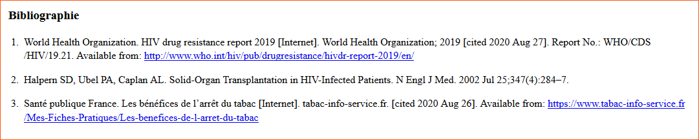

Ce mémo présente deux éléments clés de la rédaction bibliographique, le style bibliographique et le logiciel de gestion bibliographique.

Le **style bibliographique** définit la façon dont les appels de citation et la liste récapitulative des références bibliographiques doivent être organisés et mis en forme. Ce style définit à la fois **quelles sont les informations** à mentionner (titre, auteur, etc.) et **comment** elles doivent l’être (ordre des informations, ponctuation, typographie, etc.).

La conformité à un style bibliographique est **obligatoire**, pour assurer la cohérence, l’homogénéité et l’intelligibilité de la bibliographie. Le style bibliographique que vous devez utiliser s’appelle **Vancouver**.

Le **logiciel de gestion bibliographique** est un gage d’efficacité et de fiabilité pour toutes les tâches de la rédaction bibliographique qui peuvent être automatisées. Un logiciel de ce type prend ainsi en charge la gestion des appels de citation et la génération des références bibliographiques, en suivant exactement toutes les règles de ponctuation, mise en forme, etc. d’un style bibliographique. Il vous permet en outre de vous constituer une base de données personnalisée de toute la documentation que vous citez dans vos travaux.

L’utilisation d’un logiciel de gestion bibliographique est facultative. Le logiciel libre **Zotero** est recommandé pour sa simplicité d’utilisation et ses nombreuses fonctionnalités.

## Le style bibliographique Vancouver

Le style Vancouver est un style bibliographique lié aux “Exigences uniformes pour les manuscrits présentés aux revues biomédicales.” Nous présentons ici brièvement ces principales caractéristiques et quelques exemples d’application. Des informations plus complètes sont disponibles sur la page [*Samples of Formatted References for Authors of Journal Articles*](https://www.nlm.nih.gov/bsd/uniform_requirements.html) du site web de la National Library of Medicine.

Vancouver est un style bibliographique **numérique** : les références sont numérotées en chiffre arabe, par ordre d’apparition dans le texte. Les appels de citation sont constitués de ces numéros, entre parenthèses.

Si une référence est citée plus d’une fois au fil du texte, **elle conserve le même numéro** tout au long du texte et elle apparaît une seule fois dans la bibliographie, sous ce numéro.

Si **plusieurs références** sont citées dans le même appel de citation, elles sont présentées par ordre croissant et séparées par une virgule.

Exemple :

(2,5,9)

Si **plusieurs références consécutives** sont citées dans le même appel de citation, la première et la dernière sont seules présentées, séparées par un tiret.

Exemple :

(3-9)

Dans la bibliographie, les références sont triées **par ordre d’apparition dans le texte**, précédées du numéro qui leur aura été attribué.

## Le logiciel bibliographique Zotero

Vous trouverez sur le site web des BU de l’université de Bordeaux des tutoriels pour installer Zotero et débuter dans son utilisation. Ils sont accessibles sur la page [Les tutos Zotero](https://bibliotheques.u-bordeaux.fr/Se-former/Les-tutoriels/Les-tutos-Zotero).

Un cours complet est également à votre disposition à partir des liens ci-dessous :

* [Introduction à Zotero, votre assistant de recherche personnel - COURS au format html](https://github.com/fflamerie/zotero_intro_FR/blob/master/content/zotero_intro_FR_COURS.md)
* [Introduction à Zotero, votre assistant de recherche personnel - COURS au format pdf](https://github.com/fflamerie/zotero_intro_FR/blob/master/content/zotero_intro_FR_COURS.pdf)
* [Introduction à Zotero, votre assistant de recherche personnel - Suppléments](https://github.com/fflamerie/zotero_intro_FR#suppl%C3%A9ments)

Une [version francophone de la documentation de Zotero](https://docs.zotero-fr.org/) est également disponible.

Le style bibliographique Vancouver est déjà préinstallé dans Zotero : vous n’avez aucune action supplémentaire à effectuer pour l’utiliser.

# Application pour les principaux types de documents

Nous détaillons dans cette partie comment rédiger des références bibliographiques selon le style Vancouver pour les types de document les plus courants.

Pour chaque type de document, vous trouverez :

* un modèle,
* un exemple rédigé,
* et l’exemple de saisie correspondant dans Zotero.

Les informations à compléter dans les notices Zotero sont entourées en couleur : ce sont ces informations que Zotero utilise pour générer automatiquement les références bibliographiques. Zotero insère automatiquement la ponctuation, les guillemets, les mentions textuelles telles que « cited », « In », « editors », etc., aussi **vous ne devez pas les saisir si vous utilisez Zotero**.

Tous les exemples de saisie dans Zotero sont disponibles à l’adresse suivante, dans une bibliothèque de groupe Zotero publique.

<https://www.zotero.org/groups/2561378/form_biblio_isped/items/tag/zotero_ex_vancouver>

Enregistrez-les dans votre bibliothèque Zotero pour disposer directement de modèles de saisie ; vous pourrez les distinguer de vos autres notices Zotero grâce au marqueur **zotero_ex_vancouver** qui leur est associé.

## Citations et notes de contenu

Notez que toutes les ressources que vous utilisez à l’appui de votre travail universitaire ne relèvent pas du système des citations et des appels de référence que nous détaillons dans le présent document.

On distingue en effet les **citations** et les **notes de contenu**.

Les **citations** référencent les **publications et documents diffusés** que vous utilisez à l’appui de votre texte. La bibliographie, ou liste des références citées, en constitue la liste récapitulative.

Les **notes de contenu** se placent en bas de page. Elles sont numérotées au cœur du texte ; dans Word à partir de l’onglet « Références » > fonction « Insérer une note de bas de page ». Ces notes doivent être utilisées lorsque vous faites référence aux ressources suivantes, qui n’ont pas leur place en bibliographie et pour lesquelles le système de citations ne doit donc pas être utilisé :

* site internet dans sa globalité ou page d’accueil d’un site internet,
* document interne,
* support de cours,
* présentation non diffusée,
* et tout autre document assimilable à l’une de ces catégories.

Si l’URL peut suffire pour un site internet, il convient de fournir pour les autres ressources toutes les informations disponibles telles que : titre, auteur, date, type de ressource (rapport annuel d’activité, cours du Master 1 « Santé publique » UEXXX, etc.)

## Règles communes à tous les types de document

### Langue

Assurez-vous de la langue dans laquelle votre bibliographie doit être rédigée. Cela a un impact sur différents aspects tels que :

* la ponctuation,
* le format des dates : « 2017 Jul 15 » en anglais / « 5 juil 2017 » en français,
* la langue de certains termes à insérer : « editor » en anglais / « éditeur » en français, etc.

Dans ce mémo, les exemples sont présentés pour une bibliographie rédigée **en anglais - English (US)**.

Dans Zotero, un menu déroulant permet de choisir et modifier facilement la langue de rédaction.

### Auteurs

Les auteurs qui sont des personnes physiques sont signalés par leur nom de famille suivi de(s) initiale(s) de leur(s) prénom(s).

S’il y a **plus de 6 auteurs**, citez les 6 premiers en les séparant par une virgule, suivis de la mention « et al. » (pour *et alii* soit « et les autres » en latin).

Exemple :

Sahraeian SME, Mohiyuddin M, Sebra R, Tilgner H, Afshar PT, Au KF, et al.

A partir de 7 auteurs, Zotero cite automatiquement les 6 premiers auteurs, suivis de « et al. »

Des **organismes** (agences, institutions, associations, etc.) peuvent être auteurs de documents. Le nom des organismes doit être écrit sous forme développée et non sous la forme d’un acronyme. L’acronyme peut être ajouté à la suite de la forme développée du nom, précédé d’un tiret. L’organisme est mentionné **dans la langue du document** dont il est l’auteur.

Exemples :

Société Française d’anesthésie réanimation - SFAR

Organisation mondiale de la santé - OMS

World Health Organization - WHO

Si l’organisme auteur est une **administration nationale** telle qu’un ministère, une agence, etc. et que le nom de cet organisme n’inclut pas de mention de nationalité, le pays doit être précisé entre parenthèses après le nom, sous forme abrégée ou développée.

Exemples :

National Academy of Sciences (US)

Ministère des solidarités et de la santé (France)

S’il n’y a **pas d’auteur** signalé, la référence commence au titre.

### Dates

Les dates doivent être restituées en fonction des informations disponibles. Pour certaines revues la date de publication comporte le jour, le mois et l’année, pour d’autres seulement le mois et l’année voire seulement l’année. On utilise la forme textuelle pour le mois, par exemple pour juillet **Jul** en anglais et **juil** en français.

Une **date de consultation** **détaillée** (jour, mois et année) doit être mentionnée pour les documents électroniques en ligne.

### Ponctuation

Toutes les références se terminent par un point, sauf si la dernière information bibliographique est une URL. Dans ce cas il n’y a pas de ponctuation finale.

## Citer un article de revue scientifique

### Modèle

Auteur(s). Titre de l’article. Titre abrégé de la revue. Année;Volume(Numéro):pagination.

### Exemple rédigé

Halpern SD, Ubel PA, Caplan AL. Solid-Organ Transplantation in HIV-Infected Patients. N Engl J Med. 2002 Jul 25;347(4):284–7.

### Exemple de saisie dans Zotero

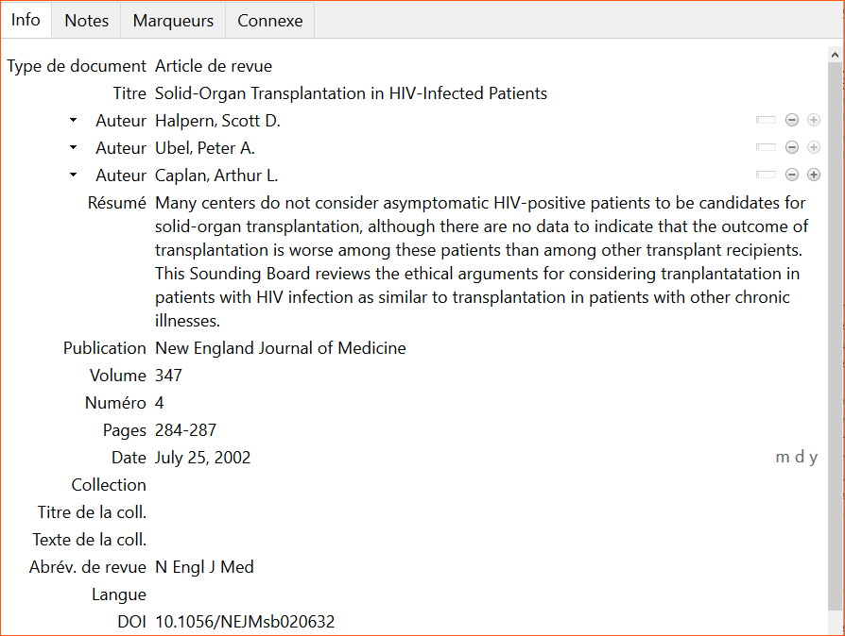

### Remarques

#### Titre de revue abrégé

Le titre des revues est abrégé selon les règles de la National Library of Medicine. Interrogez la base de données <https://www.ncbi.nlm.nih.gov/nlmcatalog/journals> pour retrouver l’abréviation d’une revue.

Pour les utilisateurs de Zotero, la saisie du titre de revue abrégé peut être considérée comme facultative. Avec le module de traitement de texte pour Word ou LibreOffice, Zotero génère en effet automatiquement cette forme abrégée, à partir du titre complet saisi dans le champ « Publication » (voir [Documentation Zotero : Utiliser le module Zotero pour Word](https://docs.zotero-fr.org/word_processor_plugin_usage), le fonctionnement est le même pour le module LibreOffice et pour l’intégration avec Google Docs).

Le titre complet doit être saisi **sans caractères accentués** pour que Zotero puisse générer le titre abrégé correspondant correct. Prenons comme exemple le « Bulletin épidémiologique hebdomadaire », pour lequel le titre abrégé correct est « Bull Epidemiol Hebd ».

* Si on saisit « **Bulletin épidémiologique hebdomadaire** » dans le champ « Publication », Zotero génère le titre abrégé « **Bull Épidémiologique Hebd** »
* Si on saisit « **Bulletin epidemiologique hebdomadaire** » dans le champ « Publication », Zotero génère le titre abrégé « **Bull Epidemiol Hebd** ».

#### Pagination et numéro d’article

Pour la pagination, seuls les chiffres significatifs sont répétés dans le numéro de la dernière page.

Exemple :

672-81 et non 672-681

Zotero effectue automatiquement ce compactage de la pagination : si vous utilisez Zotero, vous pouvez saisir indifféremment « 672-681 » ou « 672-81 » dans le champ « Pages ».

Pour certains articles, la pagination est remplacée par un numéro d’article : dans ce cas il convient d’indiquer ce numéro à la place de la pagination.

Exemples :

Sahraeian SME, Mohiyuddin M, Sebra R, Tilgner H, Afshar PT, Au KF, et al. Gaining comprehensive biological insight into the transcriptome by performing a broad-spectrum RNA-seq analysis. Nat Com. 2017 Jul 5;8(1):59.

Bernabeu-Martínez MÁ, Sánchez-Tormo J, García-Salom P, Sanz-Valero J, Wanden-Berghe C. Perception of risk of exposure in the management of hazardous drugs in home hospitalization and hospital units. PLOS ONE. 2021 Jul 1;16(7):e0253909.

## Citer un livre

Le nombre de pages est **facultatif**.

### Modèle

Auteur(s). Titre du livre: sous-titre. Numéro de l’édition ed. Ville: Maison d’édition; Année. Nombre de pages.

### Exemple rédigé

Pears R, Shields GJ. Cite them right: the essential referencing guide. 10th ed. London: Palgrave; 2016. xix+169.

### Exemple de saisie dans Zotero

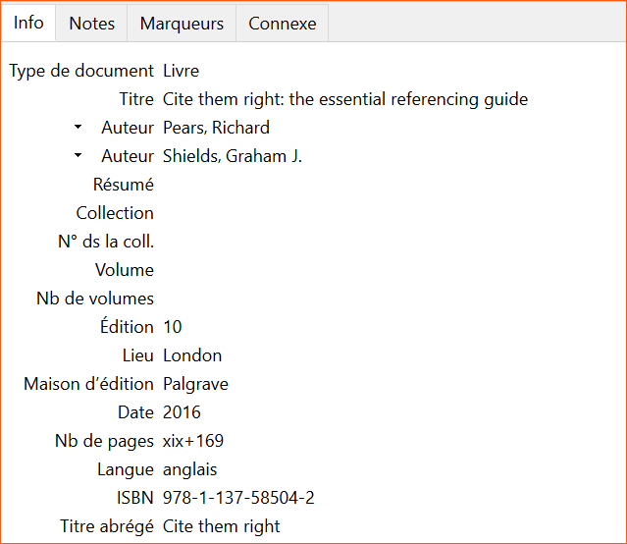

### Cas particulier : les ouvrages collectifs

Certains livres sont des ouvrages collectifs, rassemblant des contributions de différents auteurs sous la direction d’un ou plusieurs **éditeur(s) scientifique(s)**. C’est par exemple souvent le cas des actes de congrès. Il faut alors préciser cette fonction en ajoutant la mention « editors » à la suite de la liste des éditeurs scientifiques.

Zotero ajoute automatiquement cette mention « editors » lorsque les auteurs sont enregistrés en tant que « Editeur ».

#### Modèle

Auteur(s) directeur(s), editor(s). Titre du livre. Numéro de l’édition ed. Ville: Maison d’édition; Année. Nombre de pages.

#### Exemple rédigé

Gutzwiller F, Paccaud F, editors. Médecine sociale et préventive : santé publique. 3rd ed. Berne: H. Huber; 2009.

#### Exemple de saisie dans Zotero

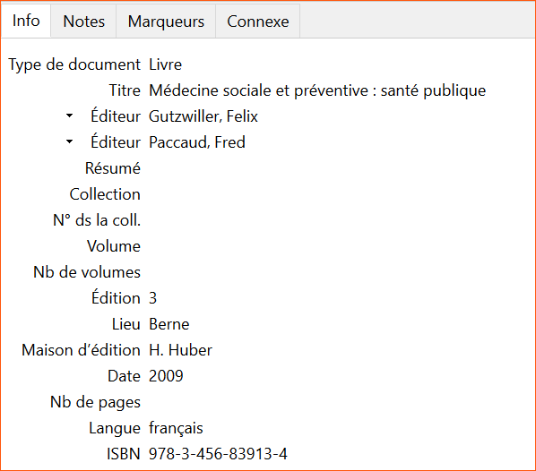

## Citer un chapitre de livre

Dans une référence de chapitre de livre, on mentionne des informations concernant :

* le chapitre en lui-même,
* le livre dans lequel il est inséré.

L’insertion du chapitre dans le livre est signifiée par le terme « In ».

### Modèle

Auteur(s). Titre du chapitre. In: Editeur(s) scientifique(s), editor(s). Titre du livre. Numéro de l’édition ed. Ville: Maison d’édition; Année. p. pagination.

### Exemple rédigé

Berbiglia VA. Orem’s Self-Care Deficit Theory in Nursing Practice. In: Alligood MR, editor. Nursing Theory: Utilization and Application. 5th ed. St. Louis: Elsevier; 2013. p. 222–44.

### Exemple de saisie dans Zotero

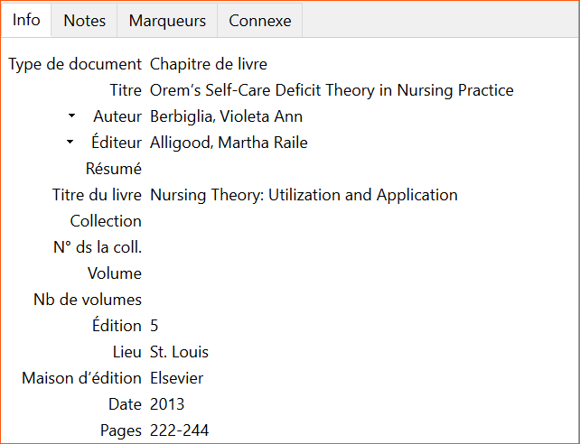

* Pour la **pagination**, seuls les chiffres significatifs sont répétés dans le numéro de la dernière page.

Exemple :

222-44 et non 222-244

Zotero effectue automatiquement ce compactage de la pagination : si vous utilisez Zotero vous pouvez saisir indifféremment « 222-244 » ou « 222-44 » dans le champ « Pages ».

## Citer une thèse, un mémoire

Pour les thèses soutenues en France, les catalogues nationaux [theses.fr](https://theses.fr/) et à défaut [Sudoc](http://www.sudoc.abes.fr) constituent les sources d’information les plus fiables.

Les indications de type de mémoire ou de thèse sont saisies dans la langue de la thèse. Les mentions de grade ou de spécialisation peuvent varier et être plus ou moins détaillées en fonction des pays.

Le nom de l’université doit être mentionné en entier et non réduit au nom de la ville : il convient de saisir **Université de Bordeaux** et non **Bordeaux**.

### Modèle

Auteur(s). Titre de la thèse ou du mémoire : sous-titre [Type de mémoire ou de thèse : mention : indication supplémentaire de spécialisation]. Université; Année.

### Exemple rédigé

Meda N. Prévention de l’infection à VIH de l’enfant en Afrique : choix des interventions et stratégies de mise en œuvre [Thèse de doctorat : Sciences biologiques et médicales : Épidémiologie et intervention en santé publique]. Université Bordeaux 2; 1997.

### Exemple de saisie dans Zotero

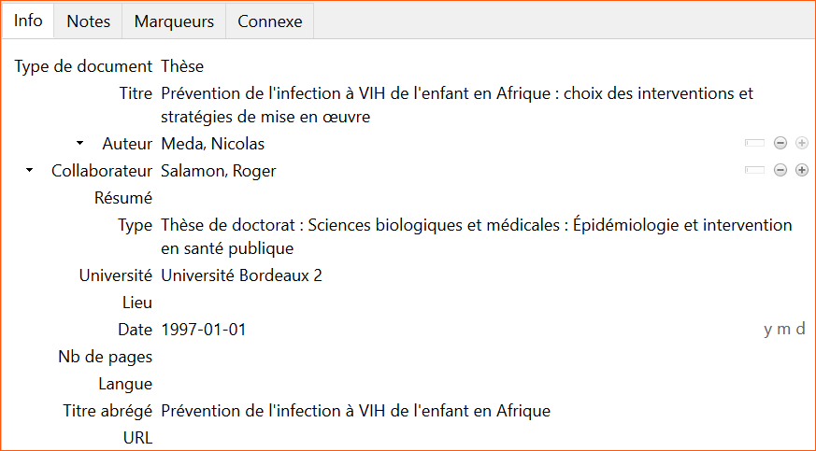

## Citer une page web

Le titre du site web sur lequel est publiée une page web correspond parfois au nom de l’auteur. C’est fréquemment le cas pour les **sites d’organisation**, dont le titre reprend exactement le nom de l’organisation. Dans ce cas, **le titre du site web peut être omis**.

La date de publication peut être omise si elle n’est pas affichée sur la page web consultée. Il est en revanche indispensable de mentionner **la date de consultation** de la page web.

### Modèles

Auteur(s). Titre de la page web [Internet]. Année [cited année mois jour]. Available from: URL

Auteur(s). Titre de la page web [Internet]. Titre du site web. Année [cited année mois jour]. Available from: URL

### Exemples rédigés

Organisation mondiale de la santé. Santé et droits de l’homme [Internet]. [cited 2023 Apr 28]. Available from: https://www.who.int/fr/news-room/fact-sheets/detail/human-rights-and-healthSanté publique France.

Santé publique France. Je préserve ma santé [Internet]. Tabac Info Service. [cited 2023 Apr 28]. Available from: https://www.tabac-info-service.fr/je-trouve-ma-motivation/je-preserve-ma-sante

### Exemples de saisie dans Zotero

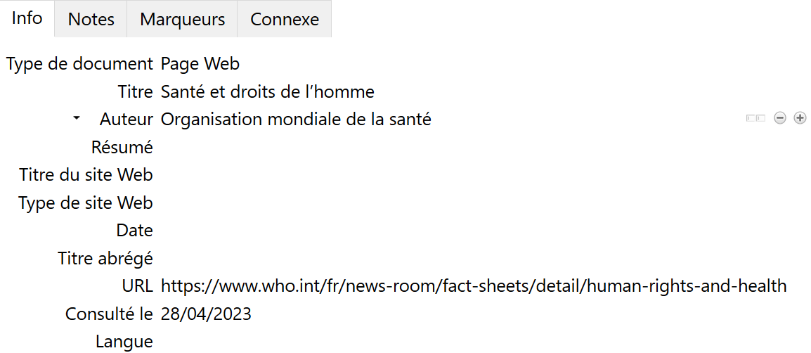

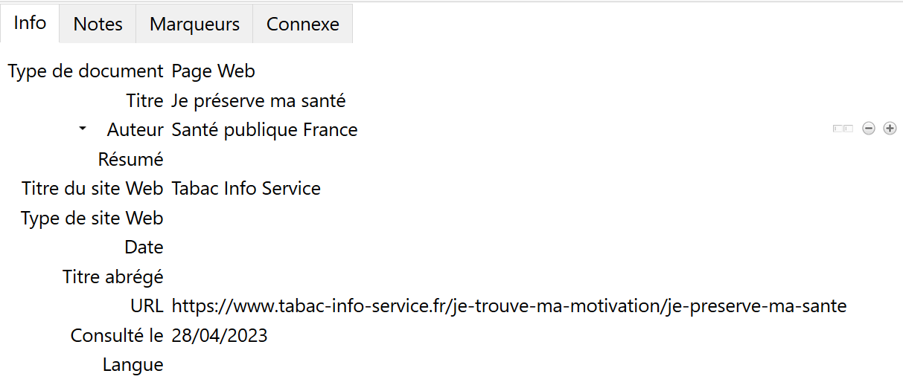

## Citer un rapport

Des organisations officielles, des grands organismes publics, diffusent leurs rapports non sous la forme de livres édités et commercialisés mais sous la forme de fichiers PDF disponibles sur internet.

Le modèle ci-dessous doit être utilisé pour ce type de document. Il est indispensable d’indiquer **l’URL et la date de consultation** pour permettre au lecteur de retrouver le rapport et de le consulter.

Si le rapport n’est pas identifié par un numéro, cette information est omise.

### Modèle

Auteur. Titre [Internet]. Institution; Année [cited année mois jour]. Report No.: Numéro du rapport. Available from: URL

### Exemple rédigé

Delézire P, Robert M, Homère J, Garras L, Tassy V, Chatelot J. Facteurs organisationnels, relationnels et éthiques (FORE) en milieu professionnel : état des lieux à partir du programme des Maladies à caractère professionnel, 2009-2017 [Internet]. Santé publique France; 2023 [cited 2023 Apr 28]. Available from: https://www.santepubliquefrance.fr/import/facteurs-organisationnels-relationnels-et-ethiques-fore-en-milieu-professionnel-etat-des-lieux-a-partir-du-programme-des-maladies-a-caractere

### Exemple de saisie dans Zotero

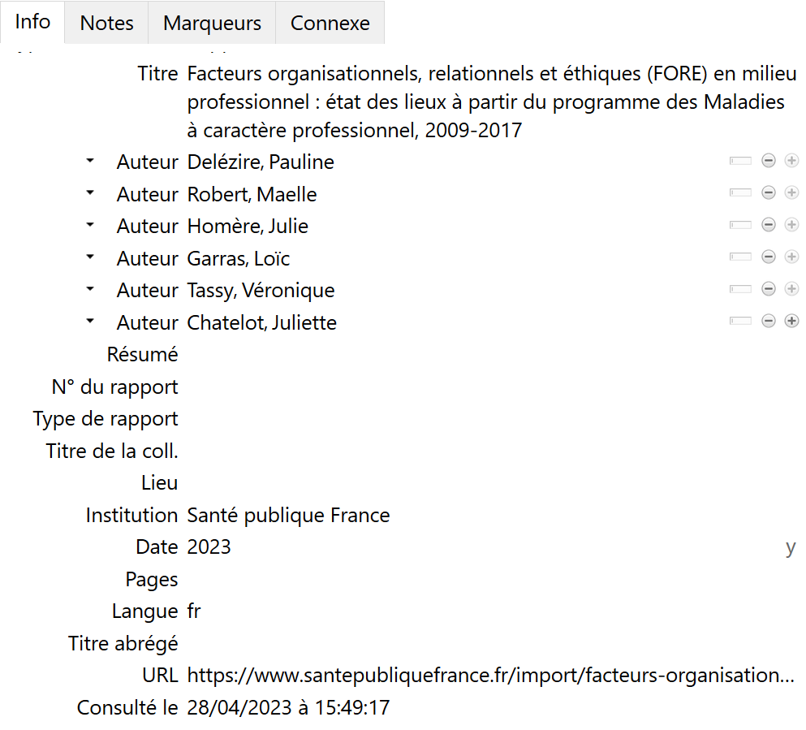

## Citer une présentation orale

Il faut souvent consulter en plus du fichier PDF de la présentation **le site web de l’organisateur de la conférence** pour retrouver toutes les informations bibliographiques.

Si le fichier PDF de la présentation est disponible sur Internet, il faut indiquer l’**URL** à partir de laquelle il peut être téléchargé, comme indiqué dans le modèle et l’exemple ci-dessous.

### Modèle

Auteur. Titre [Internet]. Intitulé de la réunion; Date [cited année mois jour] ; Lieu. Available from: URL

### Exemple rédigé

Perrin C. Promotion de l’activité physique à des fins de santé ou promotion de la santé par l’activité physique ? [Internet]. Congrès santé éducation - Association Francophone pour le Développement de l’Education Thérapeutique; 2019 Jan 30 [cited 2021 Jul 2]; Paris. Available from: <https://www.afdet.net/congres/congres-sante-education-2018/>

### Exemple de saisie dans Zotero

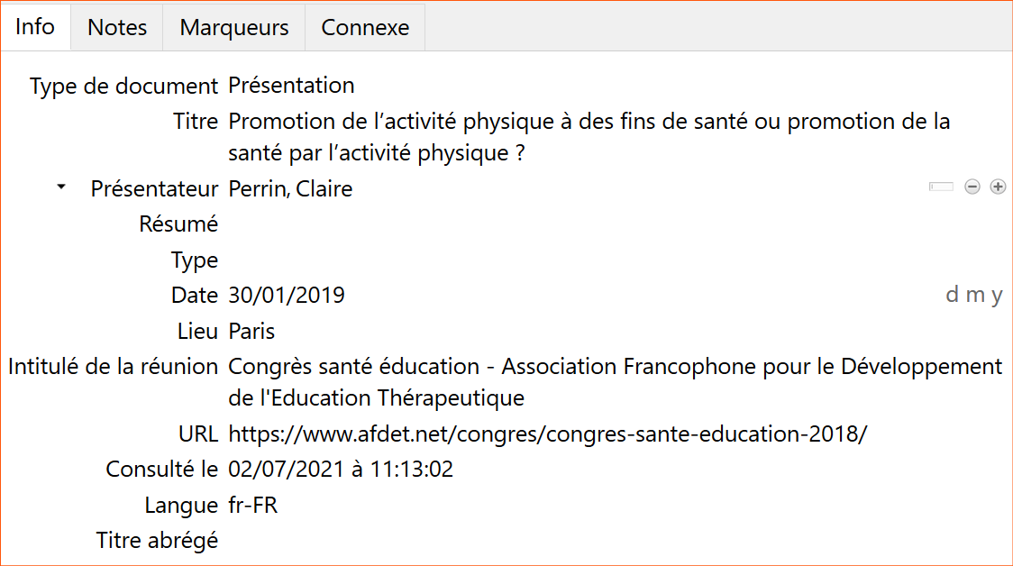

### Remarque

Pour référencer et citer une communication orale à une conférence, une présentation orale à une réunion ou un poster présenté à un colloque, il convient d’utiliser le type de document Zotero « **Présentation** ». Le type de document « **Article de colloque** » est réservé aux actes publiés dans un livre ou une revue scientifique.

## Citer un acte juridique

**Legifrance** est le service en ligne par lequel l’Etat français met à disposition les textes juridiques officiels : il ne doit pas être mentionné en tant qu’auteur ni dans le titre de l’acte juridique.

### Modèles : article de code et décret

Nom de l’acte. Code.

Nom de l’acte. Code Date de promulgation.

### Exemples rédigés

Article L1111-1. Code de la santé publique.

Décret n°2001-1083 du 19 novembre 2001 relatif au fonds de promotion de l’information médicale et médico-économique. 2001-1083 Nov 19, 2001.

### Exemples de saisie dans Zotero

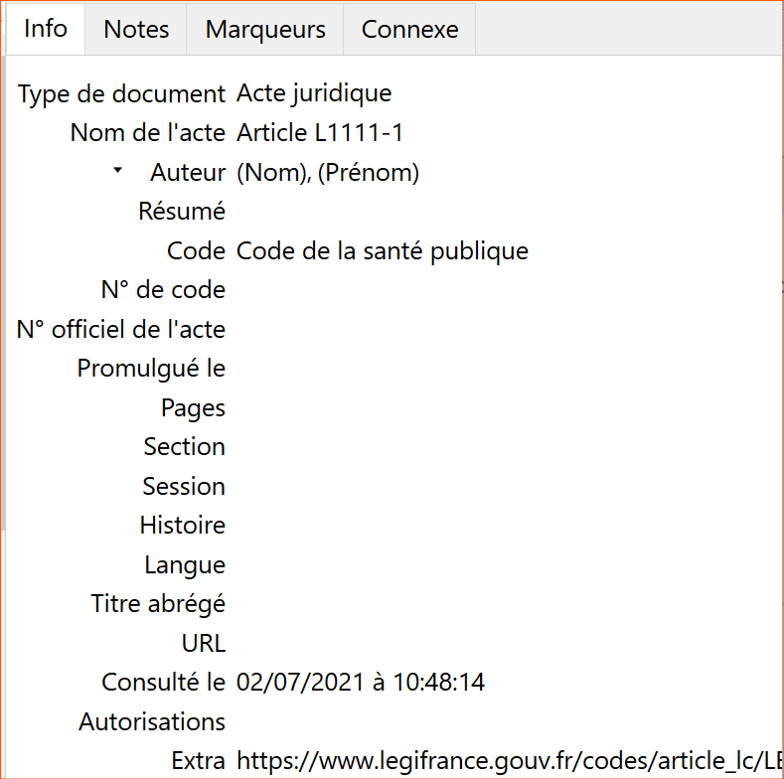

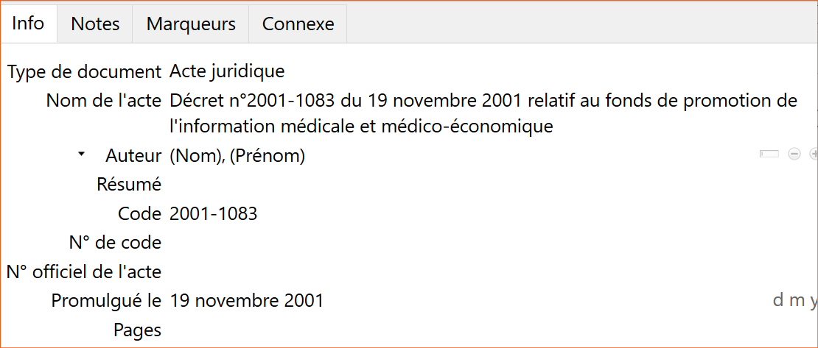

### Remarque

Dans Zotero, l’**URL** Legifrance doit le cas échéant être déplacée dans le champ « Extra » : dans le cas contraire elle sera affichée dans la référence bibliographique avec la mention [Internet] et la date de consultation, ce qui n’est pas nécessaire ni pertinent pour les actes juridiques.

# 3 recommandations pour bien démarrer

1. Privilégiez des **sources fiables et exhaustives** pour créer et compléter vos références bibliographiques, c’est-à-dire :

* les sites d’éditeur et les bases de données bibliographiques pour les articles de revue et les chapitres de livre (PubMed, Scopus, Cairn, etc. // évitez Google Scholar),
* les catalogues de bibliothèques pour les livres (Babord+, Sudoc, WorldCat // évitez Amazon).

1. Veillez à noter (ou enregistrer dans Zotero) tout de suite **toutes les informations**, tant que vous consultez le document et/ou que vous avez l’information à portée de clic. Cela vous permettra aussi de vous poser immédiatement les bonnes questions pour **évaluer** le document que vous avez trouvé : s’agit-il d’un article, d’une page web ou d’un autre type de document? Qui sont les auteurs? De quand date-t-il? etc.
2. Zotero permet d’automatiser de nombreuses tâches bibliographiques, de l’enregistrement des références à la rédaction bibliographique, toutefois il ne fait pas tout! Il vous évite d’effectuer certaines tâches répétitives pour vous permettre de vous concentrer sur les aspects **intellectuels** de la citation qu’il ne prend pas en charge :

* la sélection des documents à citer,
* la complétude et l’exactitude des informations bibliographiques à indiquer.

Pour toute question, contactez-nous : doc.isped@u-bordeaux.fr